03.02.2023-ғы № 16-13-68Д/С шығыс хаты
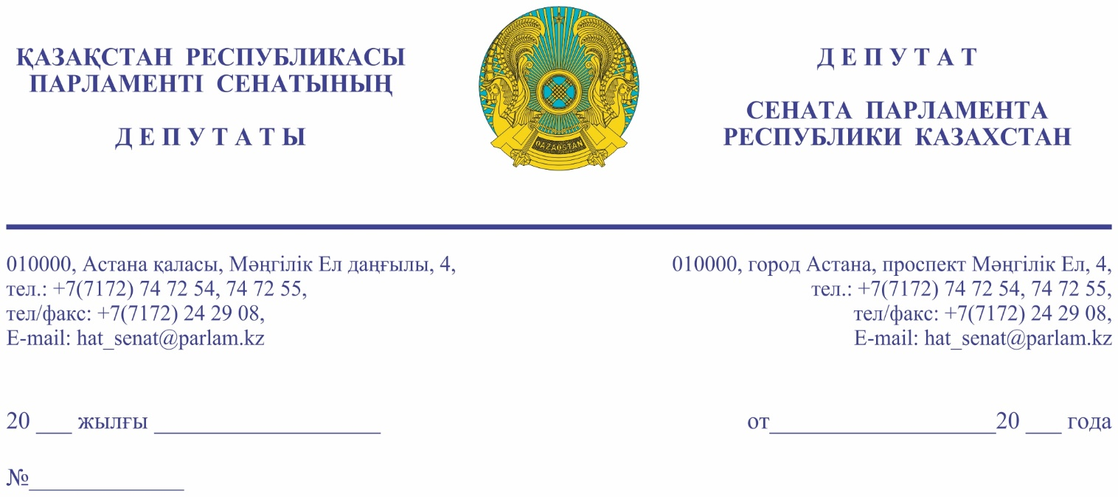

Қазақстан Республикасының
Премьер-Министрі
Ә.А. СМАЙЫЛОВҚА

Қазақстан Республикасының Бас Прокуроры
Б.Н. АСЫЛОВҚА

Құрметті Әлихан Асханұлы!

Құрметті Берік Ноғайұлы!

Жамбыл облысында «Қаратау» ашық акционерлік қоғамының банкроттық негізде жойылғанына байланысты, бұрынғы қызметкерлерінің өмірі мен денсаулығына келтірілген зиянды өтеу есебіне тиесілі сомаларды төлеу бойынша қалыптасқан қолайсыз жағдай туындап отыр.

Көтерілген мәселенің мәні, Жамбыл облыстық сотының
1999 жылғы 9 қаңтардағы шешімімен кәсіпорынның банкрот деп танылғанында. Алайда, тау өндіру кеңшісінің қызметкерлерінің заңды төлемдері, жиырма жылдан астам уақыт бойы шешілмеген күйінде қалып отыр.

Аталған уақыт ішінде осы жағдай салалық мемлекеттік органдарда, оның ішінде арнайы құрылған үкіметтік комиссияның отырысында және республикалық деңгейдегі соттарында бірнеше рет қаралған.

Қазіргі таңда, заңды күшіне енген сот актілері бар, олар банкрот басқарушысын кредиторлардың (регресшілердің) ай сайынғы төлемдерінің талаптарын мойындауға және жылдық инфляцияның болжамды деңгейі негізінде капиталдандырылған сомалардың қалдығын төлеуге міндеттейді.

Бұл ретте, сот актілеріне сәйкес банкрот басқарушысы Қазақстан Республикасы Еңбек және халықты әлеуметтік қорғау министрлігінің (бұдан әрі – Министрлік) мамандарын тарта отырып, әрбір кредиторға индекстеу есебін жүргізуге міндетті.

Бірақ, жүргізілген индекстеу есептері әрбір кредиторға 3 443 теңгеден бастап 58 171 теңгеге дейін құрады (жалпы сомасы - 334,8 млн. тг.), регресшілер бұған қарсы.

Келіспеушіліктің негіздемесі ретінде кредиторлар көрсетілген кезеңде ең төменгі жалақы мөлшерімен қоса, азық-түлік, дәрі-дәрмек және басқа да күнделікті тұтынатын тауар бағасының өсуі деген дәлелдер келтіреді.

Регресшілердің пікірінше, мұндай есептеулер Қазақстан Республикасы Конституциясының 28-бабына қайшы келеді, оған сәйкес әрбір азаматы жасына келген, науқастанған, мүгедек болған, асыраушысынан айырылған жағдайда және өзге де заңды негіздерде оған ең төменгі жалақы мен зейнетақының мөлшерінде әлеуметтік қамсыздандырылуына кепілдік беріледі.

Кредиторлардың мұндай көзқарасы, Қазақстан Республикасы Жоғарғы Соттың 2021 жылғы 3-желтоқсандағы Жоғарғы Сотының азаматтық істер жөніндегі сот алқасына жолданған ұстанымына негізделеді. Онда: «Қазақстан саясаты, адамның лайықты өмірін қамтамасыз ететін жағдайлар жасауға бағытталған әлеуметтік мемлекет болып табылатындығы көрсетілген» және «өмір сүру құнының өсуіне байланысты зиянды өтеу мөлшері туралы дауларды шешкен кезде соттар Қазақстан Республика Конституциясының 28-бабының ережелерін ескеруі керек».

Сондай-ақ, бүгінгі күнге Үкіметтің 2011 жылғы 25 мамырдағы № 571 қаулысына сәйкес, бұрынғы 70 жасқа толған біртекті қызметкерлеріне әлеуметтік ай сайынғы төлемдер белгіленген.

Жоғарыда айтылғандарға байланысты, регресшілер сот шешіміне сәйкес банкроттық басқарушы мен министрліктің бұл есептеулерін әділетсіз, заңсыз және қайта қарауға жатады деп санайды.

Осыған қоса, салалық мемлекеттік органдар (Қаржы, Еңбек және халықты әлеуметтік қорғау министрліктерінің) барлық мемлекеттік органдар мен лауазымды адамдар орындауға міндетті болып табылатын сот актілеріне сәйкес, есептеулер жүргізілді деген ұстанымда.

Бұрынғы өндіріс қызметкерлері, бұл мәселе республикалық соттарында ұзақ уақыт бойы қаралғанын, оның барысында олар көп уақытты, моральдық күштер мен өз қаражатын жоғалтқанын атап өтті.

Өз кезегінде, регресшілер министрлік мамандарынан Конституцияның 28-бабын ескере отырып, төлемдерді қайта есептеуді міндеттеу жолымен бұрыннан бар сот актілері шеңберінде шешуді талап етеді.
Құрметті Әлихан Асханұлы, Берік Ноғайұлы, жоғары айтқанды ескере келе, осы жағдайды жан-жақты талқылап, мәселенің заңды шешімін табуға ықпал етулеріңізді, сондай-ақ, «Қазақстан Республикасының Парламенті және оның депутаттарының мәртебесі туралы» Конституциялық Заңының 27-бабына сәйкес депутаттық сауалды қарау нәтижелерін белгіленген мерзімде жазбаша жауап берулеріңізді сұраймын.

Құрметпен,
Б. ОРЫНБЕКОВ

Келісу шешімдері
02.02.2023 12:59:11: Орынбеков Б. С.(Қаржы және бюджет комитеті) - - ескертпелерсіз келісілген
02.02.2023 14:07:00: Уакпаев М. С.(Сенат Аппаратының Басшылығы) - - ескертпелерсіз келісілген
02.02.2023 14:35:58: Данабеков О. К.(Сенат Аппаратының Басшылығы) - - ескертпелерсіз келісілген
02.02.2023 14:40:46: Тулеуова Б. А.(Қаржы және бюджет комитетімен өзара байланыс жасау бөлімі) - - ескертпелерсіз келісілген
02.02.2023 14:52:34: Агиса Б. А.(Жалпы бөлімі) - - ескертпелерсіз келісілген
Қол қою шешімі
02.02.2023 16:27:12 Споткай М. А.. Қол қойылды

